附件1：
第十五届山东省大学生科技节——
山东省大学生电动汽车设计大赛
决赛议程
日 期 | 时 间 | 议 程 | 地 点
11月  04日 | 14:00～17:00 | 参赛队报到 | 淄博艾扉酒店
11月  04日 | 17:00～18:00 | 参赛选手熟悉竞赛环境 | 淄博职业学院北校区  鲁中新能源汽车产业学院
11月  04日 | 18:00～18:30 | 领队会  （答辩顺序抽签） | 淄博职业学院北校区  鲁中新能源汽车产业学院  一汽大众101实训室
11月  05日 | 08:30～09:00 | 开幕式 | 淄博职业学院北校区  立德楼报告厅
11月  05日 | 9:00～11:30 | 本科组  现场答辩 | 淄博职业学院北校区  鲁中新能源汽车产业学院  外观设计组  北汽新能源101实训室  技术创新组  北汽新能源102实训室
11月  05日 | 11:30～13:30 | 午餐 | 艾菲酒店
11月  05日 | 13:30～14:30 | 专科组  现场答辩 | 淄博职业学院北校区  鲁中新能源汽车产业学院  外观设计组  北汽新能源101实训室  技术创新组  北汽新能源102实训室
11月  05日 | 15:00 | 参赛队返程

附件2：
第十五届山东省大学生科技节—山东省大学生电动汽车设计大赛决赛参赛回执
参赛院校：
 | 姓 名 | 性别 | 入住地点 | 入住时间 | 退房时间 | 联系人手机号码 | 邮箱 | 备注
领队
指导教师
参赛选手
随队人员
房间数
注：1、房间类型有标间、单人间，报到时间11月4日,比赛时间11月5日。
2、如有其他问题请在备注说明。
3、回执于10月29日前发送到ddqcsjds2023@163.com。
附件3：
淄博艾扉酒店交通信息（公共交通）
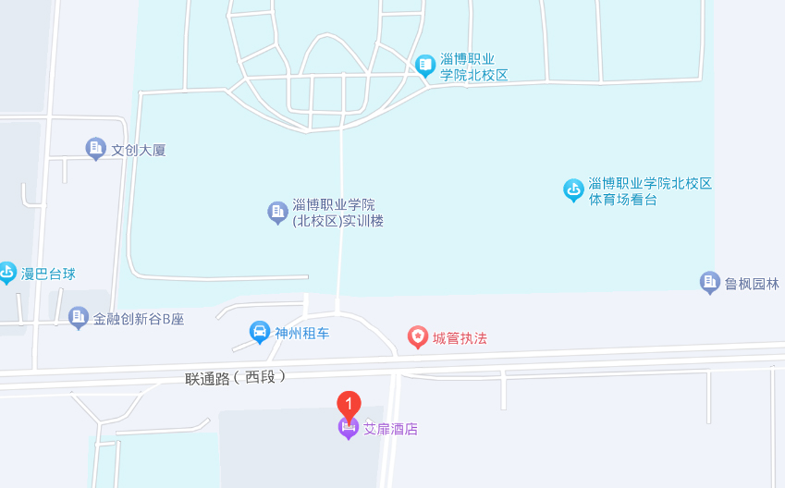
淄博站：淄博站出口南行约140米，46路“淄博火车站（南广场）站”上车，在“淄博职业学院站”下车，约1小时。下车从淄博职院北校区过马路沿联通路往回走200米，到达终点。
乘坐出租车约17.5公里，约25分钟，28元左右。
淄博北站：淄博北站出站口向西北步行约350米，297路“淄博北站站”上车，“淄博职业学院站”下车，约1小时。下车从淄博职业学院北校区过马路沿联通路往回走200米，到达终点。
乘坐出租车16.1公里，约24分钟，28元左右。
淄博汽车总站：客运中心出口前行490米至昌国路北侧，在46路“淄博国际商贸城站”上车，“淄博职业学院站”下车，约1小时。下车从淄博职院北校区过马路沿联通路往回走200米，到达终点。
乘坐出租车12.1公里，约18分钟，23元左右。
自驾：百度地图搜索“艾扉酒店(淄博联通路大学城店)”。

